15.10.2018

Neue Bänke für den Biergarten

Geschäft „Schal & Mütze“ und vier Sportvereine spenden für den Wurzhof
Postbauer-Heng – „Laufen für den guten Zweck“ – unter diesem Motto sind zwischen April und September etliche Läuferinnen und Läufer bei der Nordic-Walking-Tour 2018 gestartet. Der FSV Oberferrieden, der Henger SV, der TSV Burgthann und der FC Ezelsdorf luden dazu ein. Jeweils ein Euro pro Startgebühr wurde an den Wurzhof gespendet, eine Einrichtung der Rummelsberger Diakonie in Postbauer-Heng. Einen weiteren Euro je Läufer legte das Geschäft „Schal & Mütze“ oben drauf. So sind insgesamt 550 Euro zusammengekommen. Die Spendenübergabe fand nun am Wurzhof statt.
„Es freut uns sehr, dass die Veranstalter der Nordic-Walking-Tour in diesem Jahr den Wurzhof unterstützen“, sagte Michael Fritschi, Leiter der Tagesstruktur am Wurzhof. „Mit dem Geld wollen wir unseren Biergarten verschönern“, so Fritschi. Es sollen zum Beispiel Bierzeltgarnituren mit Lehnen und passende Sitzkissen dazu angeschafft werden. Im Biergarten können die Bewohnerinnen und Bewohner des Wurzhofes nach Feierabend gemütlich sitzen und ein kaltes Getränk zusammen trinken.
Zur Spendenübergabe war Britta Weber-Strunz, Inhaberin des Geschäfts „Schal & Mütze“, zum Wurzhof gekommen, sowie Vertreter der vier Sportvereine. Sie überreichten Wurzhof-Leiter Diakon Stefan Schurkus die Spende. Auch einige Bewohnerinnen und Bewohner des Wurzhofs waren bei der Übergabe dabei. Sie führten die Gäste über den Hof und zeigten die Kaffeerösterei.
Michael Fritschi lud die Sportvereine bei ihren nächsten Touren an den Wurzhof ein. Die Bewohnerinnen und Bewohner werden dann gemeinsam mit den Mitarbeitenden eine Verpflegungsstation für die Läuferinnen und Läufer aufbauen, kündigte Fritschi an.
Claudia Kestler (1.758 Zeichen)

Ansprechpartnerin
Claudia Kestler
Telefon 09128 50 2263
Mobil: 0151 41872872
E-Mail kestler.claudia@rummelsberger.net

Foto und Bildunterschrift
(druckfähige Fotos finden Sie auf rummelsberger-diakonie.de/presse)
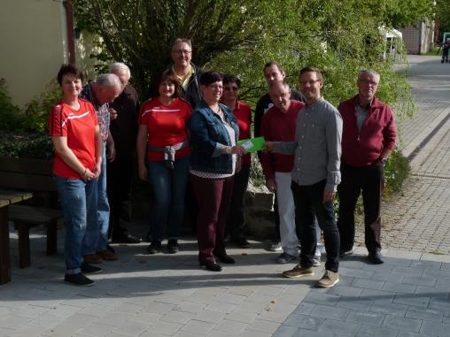
Vertreter der Sportvereine FSV Oberferrieden, Henger SV, TSV Burgthann und FC Ezelsdorf und des Geschäfts „Schal & Mütze“ übergaben am Wurzhof eine Spende über insgesamt 550 Euro. Wurzhof-Leiter Diakon Stefan Schurkus (zweiter von rechts) und einige Bewohner bedankten sich dafür herzlich. Foto: privat

